以下界面主要是功能界面，登陆界面什么的自己随意吧

大概有这些内容，具体细节怎么好看怎么弄吧

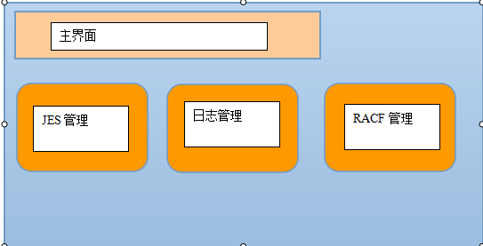

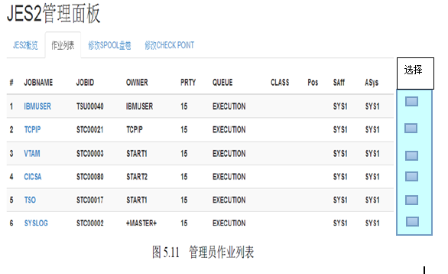
点击选择后，跳出对作业操作的选择框：
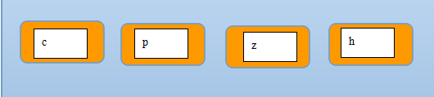

日志管理：主要是类似这种显示的界面，在手机上显示syslog，按照关键字可以对syslog进行筛选
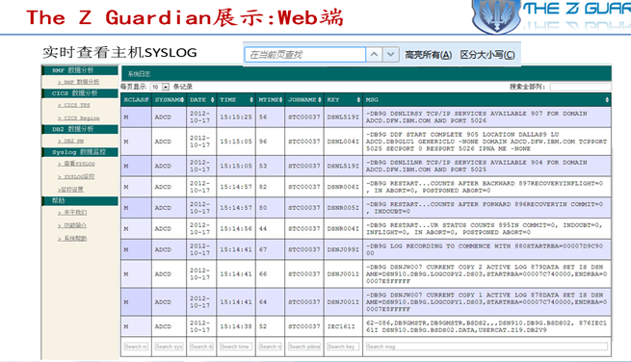

RACF模块：
首先可以查看用户组信息：
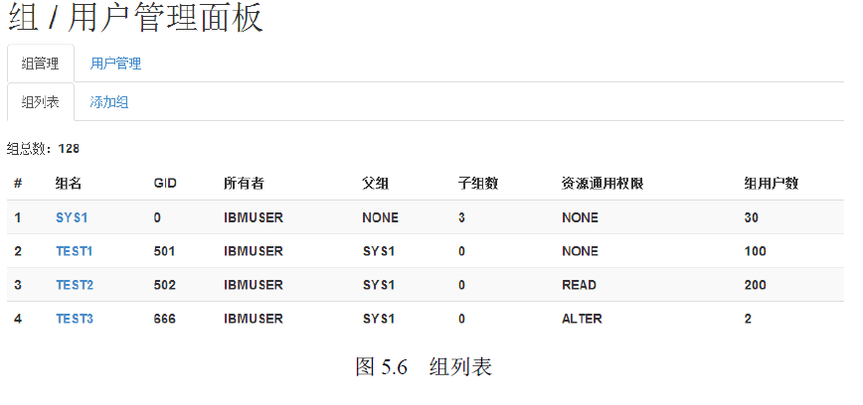
当点击组/用户名链接时，会弹出显示有该组/用户详细信息的面板，管理员可以在该面板上修改该组/用户信息。图5.7展示了当管理员点击组列表面板上的TEST1链接时弹出组TEST1详细信息面板的效果图
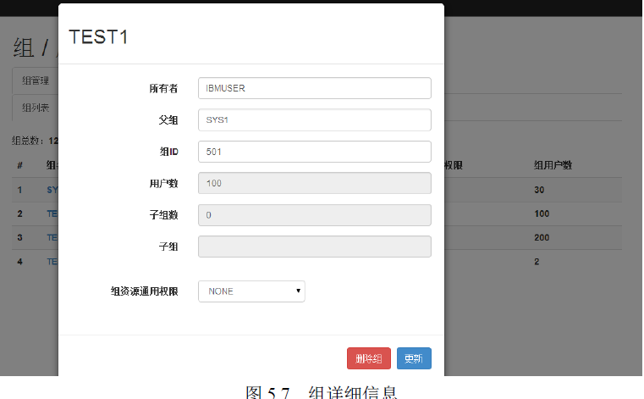

管理员添加组/用户的方式也是填写并提交表单，过程与之前的操作类似，不再赘述。图5.8展示了添加组的效果图。
